

本科实验报告

课 程 名 称： 操作系统原理实验
课 程 编 号： 08060029
学 生 姓 名： 江泽凯
学 号： 2019050024
学 院： 信息科学技术学院
系： 计算机科学系
专 业： 计算机科学与技术
指 导 教 师： 刘波
教 师 单 位： 信息学院计算机系
开 课 时 间：2020~ 2021 学年度第 二学期

暨南大学教务处
20 年 月 日
操作系统原理 课程实验项目目录
学生姓名： 学号：
序号 | 实验项目编号 | 实验项目名称 | *实验项目类型 | 成绩 | 指导教师
1 | 0806002901 | 操作系统用户接口实验 | 验证性 |  | 刘波 龚家政
2 | 0806002902 | 进程的控制 | 设计性 |  | 刘波 龚家政
3 | 0806002903 | 进程间的通讯 | 设计性 |  | 刘波 龚家政
4 | 0806002904 | 生产者消费者问题 | 综合性 |  | 刘波 龚家政
5 | 0806002905 | 简单文件系统实现 | 综合性 |  | 刘波 龚家政
6
7
8
9
10
11
12
13
14
15
16
17
18
*实验项目类型：演示性、验证性、综合性、设计性实验。
*此表由学生按顺序填写。

暨南大学本科实验报告专用纸
课程名称 操作系统原理实验 成绩评定
实验项目名称 操作系统用户实验接口 指导教师 刘波
实验项目编号 0806002901 实验项目类型 验证性 实验地点 N116
学生姓名 江泽凯 学号 2019050024
学院 信息科学技术学院 系 计算机科学系 专业 计算机科学与技术
实验时间2021年3月18日 上午～ 3 月18日 上午 温度 ℃湿度
- 实验目的和要求
- 实验目的：
1．了解Linux系统基本操作方法，学会独立使用该系统。
2．熟悉Linux下如何编辑、编译和运行一个C语言程序。
3．学会利用gcc编译C程序。
- 实验要求：任选C高级程序语言编写源程序，在Linux操作系统下调试通过，测试正确。
- 实验原理和主要内容
1．实验内容
1．学会使用常用的SHELL命令。见下面的文件操作练习。
2．学习vim编辑器使用方法。
3. 练习在Linux下C程序编辑、编译和运行过程。
2．实验原理
man:查看命令的帮助
ls [-adl] 目录名称：查看文件与目录
touch 文件名: 创建新文件
cd：切换目录
cp 源文件 目标文件：复制文件命令
rm 文件或目录：删除文件命令
cat 文件名：查看文件内容
如何运行一个C程序：
vi 文件名: 进入vi编辑器一般模式
键入i(o,a,R)进入到编辑模式。开始编辑源文件。
键入ESC键返回一般模式
键入:进入到命令行模式，输入wq保存后离开。用ls命令查看本目录。
用gcc 文件名1 –o 文件名2 命令将文件1编译成文件2目标文件。
用 ./文件名2 执行程序

- 调试分析与测试结果
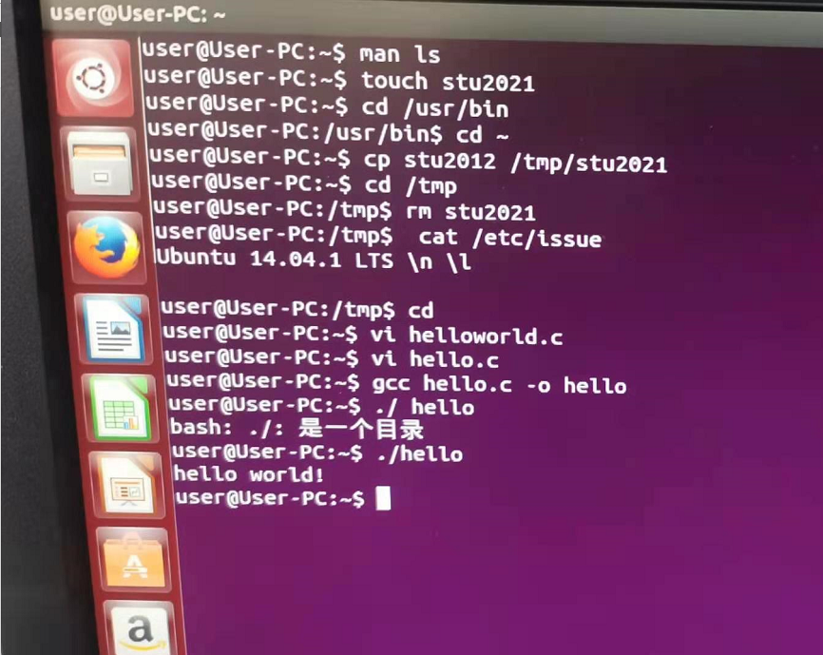
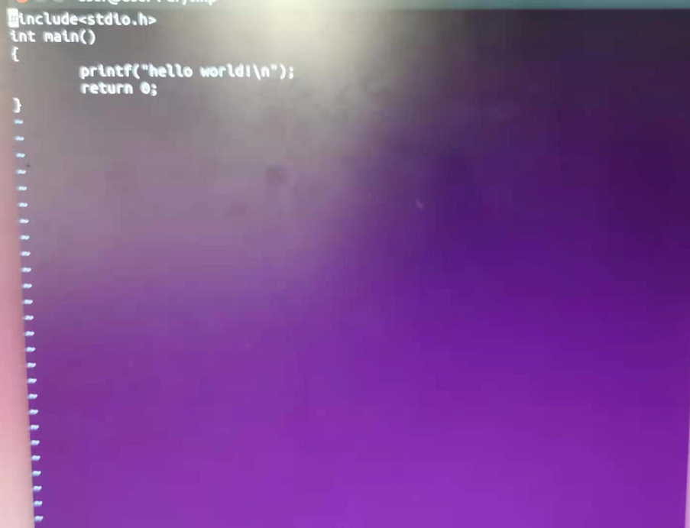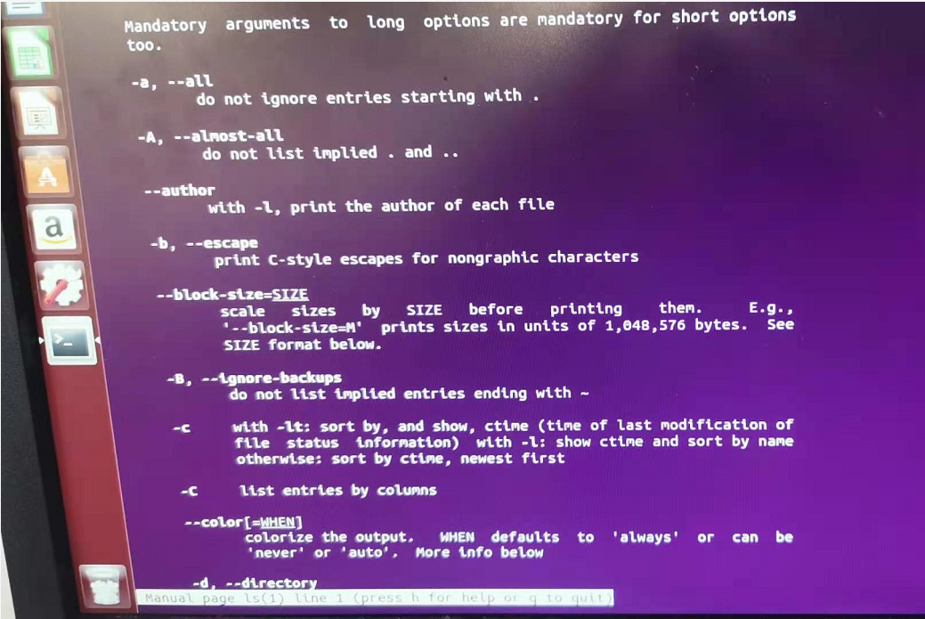
四、附录 （程序清单）

暨南大学本科实验报告专用纸(附页)

